 

Rapport de stage M2 ISIFAR

**Analyste risques structurels**

Effectué par SHUO QI

Du 01/06/2020 au 30/11/2020

**Tuteur de stage** : Ionela RADULESCU

**Superviseur académique** : Marie-Claire QUENEZ

**Établissement** : Université – Paris Diderot (2019-2020)

**Entreprise d’accueil** : Société Général (La défense)

# **Remerciement**

En premier lieu, je tiens à remercier Ionela RADULESCU*, responsable de l’équipe Dfin EMR MET LBK*. En tant que maître de stage, elle m’a beaucoup appris et a partagé ses connaissances dans le domaine ALM risques structurels (liquidités taux et change).

Je saisis cette occasion pour adresser mes profonds remerciements aux responsables et au personnel de l’*université Paris Diderot*.

Je désire aussi remercier mes professeurs qui m’ont fourni les outils nécessaires au bon déroulement de mon stage

Un grand merci à ma mère et mon père, pour leurs conseils ainsi que leur soutien inconditionnel, à la fois moral et économique.

**Table des matières**

Remerciement 2

Introduction 4

Présentation de l’entreprise 5

Présentation d’équipe DFIN/EMR 7

Réglementation 9

La comptabilité 12

**Classes de comptes et bilan bancaire** 13

**Comparaison entre bilan commercial et bancaire** 13

**Les postes du bilan actif** 14

**Les postes du bilan passif** 15

**Les postes comptables du hors-bilan** 15

**Normes International financial reporting standards** **IFRS** 16

La gestion des risques structurels 17

**Rappels sur risque ALM** 17

**Risque de liquidité** 18

**Gap de liquidité** 18

**Liquidity coverage ratio(LCR)** 21

**Net stable funding ratio (NSFR)** 22

**Risque de change** 23

**Risque de taux d’intérêt** 25

**La courbe de taux** 25

**Valeur actuelle nette(VAN)** 26

**Economic value of equity(EVE)** 27

**Exemple de cas pratique** 27

Conclusion 28

Bibliographie 29

# **Introduction**

Du 01 Juin 2020 au 30 Novembre (6 mois) j’ai effectué un stage au sein de l’entreprise *Société Général* (située à Paris la défense) au sein de l’équipe *DFIN (direction financière) /EMR (expertise des métriques réglementaires) /MET (métriques)/LBK(liquidité banking)*, dans le cadre de ma formation à l’université Paris Diderot (Université de Paris) M2 ISIFAR (Ingénierie Statistique et Informatique, de la Finance, de l'Assurance et du Risque).

ISIFAR vise à former des cadres à profil d'ingénieurs statisticiens et informaticiens spécialisés dans les applications de la statistique et/ou de l'informatique aux problèmes actuariels, financiers ou de gestion des risques. Ces cadres aux multiples compétences maîtriseront les méthodes statistiques, mathématiques et numériques ainsi que les outils informatiques nécessaires à la conception et à la résolution effective de problèmes concrets dans des secteurs très divers : la banque, la finance et l'assurance. La formation est axée sur les statistiques et les probabilités, la programmation, la finance et l'assurance.[1]

J’ai effectué ce choix de stage dans la mesure où il constituait pour moi l’occasion de conforter mon projet professionnel. En effet je souhaite travailler dans secteur ‘analyse de risque’, l’équipe DFIN/EMR/MET correspondait donc bien à cette recherche. En effet, elle produit et certifie les métriques Risques de Crédit, Risques Structurels. Mon stage m’a donc permis d’acquérir une expérience plus poussée dans ce domaine.

Au cours de ce stage dans le département DFIN/EMR/MET/LBK, j’ai pu m’intéresser aux tâches suivantes :

* Production et automatisation de rapports de contrôle via Python et VBA
* Mise en place d’outils permettant de définir les indicateurs Bâle 3
* Contrôle du respect des normes du Groupe Société Générale
* Analyses des indicateurs de risques structurels et gestion ALMvia Alteryx
* Rédaction des communications quotidiennes à destination des partenaires
* Contribution aux chantiers internes d’amélioration continue visant à faire évoluer le dispositif de production.

Ces missions m’ont beaucoup intéressé l’environnement de travail était agréable avec une équipe à la fois stimulante et bienveillante.

# **Présentation de l’entreprise**

Société Générale est l’un des tout premiers groupes européens de services financiers. Elle a été créée en mai 1864. S’appuyant sur un modèle diversifié et intégré, le Groupe allie solidité financière, dynamique d’innovation et stratégie de croissance durable afin d’être le partenaire de confiance de ses clients, engagé dans les transformations positives du monde.

Acteur important de l’économie depuis plus de 150 ans avec un ancrage solide en Europe et connecté au reste du monde, Société Générale emploie plus de 138 000 collaborateurs dans 62 pays et accompagne au quotidien 29 millions de clients particuliers, entreprises et investisseurs institutionnels à travers le monde, en offrant une large palette de conseils et de solutions financières sur mesure afin de sécuriser leurs échanges, protéger et gérer leur épargne, les aider à financer leurs projets, les protéger dans leur vie et leurs activités, leur offrir des solutions et des services innovants. La mission du Groupe est de donner à tous les moyens d’avoir un impact positif sur l’avenir. [2]

Société Générale est composée de deux grands types d’unités : Business Units et Services Units :

Business Units :

* Elles sont responsables de la définition de leur stratégie et de leur exécution
* Elles représentent des périmètres homogènes de métiers ou de régions dans lesquels les organes de décision opérationnels sont concentrés afin de servir de façon plus agile le client

Par exemple :

* BU BDDF : Banque de détail de SG en France
* BU BOURSO : Boursorama
* BU EURO : Réseaux bancaire internationaux Europe
* BU Assu : Assurance
* BU GLBA : Activité de Financement
* BU WAAM : Banque privée and gestion d’actif
* BU MARK : Activité marché
* Bu CDN : Crédit du nord

Services Units :

* Elles sont au service de l'ambition des Business Units et des clients du Groupe
* Elles assurent des fonctions de support et de contrôle
* Elles sont alignées sur le fonctionnement des Business Units

Par exemple :

* SU SEGL : Secrétariat général
* SU DFIN : Direction financière
* SU RISQ : Direction risque
* SU RESG : Ressources and transformation Numérique

# 

# **Présentation d’équipe DFIN/EMR**

L’équipe DFIN/EMR est responsable de la production et de la certification des métriques, des rapports sur les dimensions risques de crédit, risques structurels (liquidité, taux et change) ainsi que des rapports sur les enjeux de rétablissement et de résolution. Ses missions sont les suivantes :

* Produire et certifier les états réglementaires sur les risques de crédit (Fonds propres, RWA,...), risques structurels (LCR, NSFR, GAPs, taux, change,...) et les indicateurs de pilotage en vue d’alimenter tous les usages internes et externes
* Garantir l'application des normes internes et la conformité réglementaire
* Être partenaire des métiers et du Groupe dans leurs missions de pilotage interne
* Définir et suivre les plans d’actions d’amélioration continue des processus de production

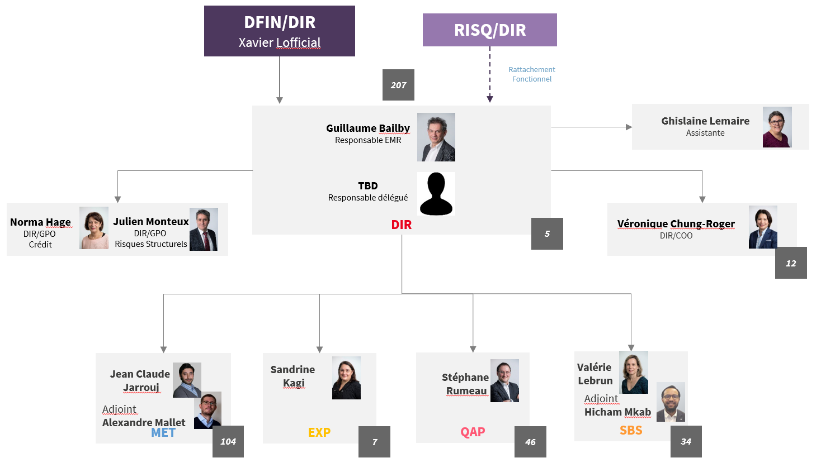

Je travaille dans l’équipe MET, nous devons produire et certifier les métriques risques de crédit, risques structurels, tout cela à la granularité appropriée (BU, maille reporting, entités, etc.) et au niveau de qualité attendu. Nous devons ensuite assurer l’élaboration et la publication du reporting lorsque celui-ci est indissociable de la métrique. D’autre part, il faut aussi contrôler le respect des limites lorsque la métrique est encadrée et normaliser le niveau de qualité attendu des travaux de mise en qualité de l’assiette.

J’ai effectué mon stage dans l’équipe LBK *(liquidité banking)* qui fait partie de l’équipe MET et qui est en charge des risques structurels.

Les indicateurs que nous devons analyser sur chaque business unit sont :

**PERIMETRE LIQUIDITE**

* NSFR
* LCR
* CML
* Gaps de liquidité (statique, stressé combiné, dynamiques)

**PERIMETRE TAUX & CHANGE**

* Sensibilité VAN
* Gaps de taux variable (risques de base)
* Sensibilité EVE
* Position de change

La gestion actif/passif et le suivi des risques structurels ont été développés afin de répondre aux attentes en matière de suivi des risques imposées par les autorités financières. Il est donc important d’avoir une compréhension approfondie de la réglementation financière (accords de bale 2 et 3) et de la manière dont sont établis les bilans bancaires en comptabilité. Nous aborderons donc ces deux points avant de poursuivre sur la gestion des risques structurels ; risques structurels qui comprennent principalement les risques de liquidité, de change et de taux.

# **Réglementation**

Avant parler de la réglementation, j’aimerais bien revenir sur le déroulement de la crise financière de 2008 :

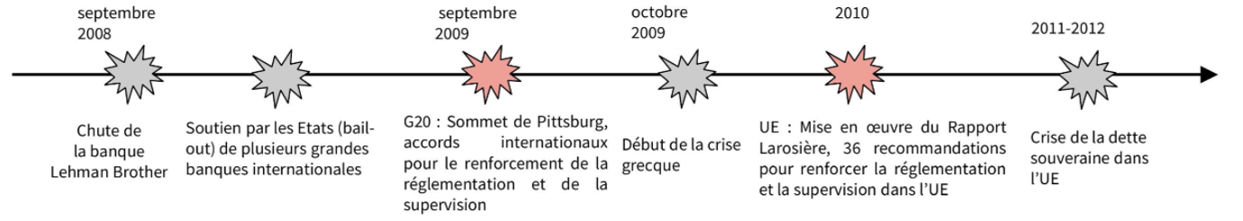Maintenant, voici quelques pratiques largement acceptées qui ont causé la crise de 2008 :

* Risques mal évalués, notamment à cause d’un recours massif à la titrisation
* Effet de levier élevé
* Gestion cyclique et rémunérations cour-termistes
* ‘Too big too fail’, ‘too complex to fail’
* Complexité des liquidations
* Interactions entre banques et Etats (par ex : Community Reinvestment Act)

La crise financière a confirmé l'interaction et l'interdépendance forte entre états, banques et le tissu économique. Le métier de banquier n'est pas un métier comme les autres et sa réglementation est apparue encore plus nécessaire lors de cette crise. L'inflation réglementaire que nous avons connue depuis lors en est la traduction et son utilité est démontrée lors de la crise de 2020.

La réglementation bancaire est structurée autour d'institutions dans chaque juridiction. En Europe, une juridiction spécifique et supranationale existe au travers d'institutions telles que la BCE (Banque Centrale Européenne), l'EBA (European Banking Authority) ou l'ESMA (European Securities and Markets Authority). En France, la Banque de France agit au travers de l'ACPR (Autorité de contrôle prudentiel et de Résolutions).

Parmi les instances internationales les plus actives, nous pouvons citer deux d'entre elles :

* Le FSB (Financial Security Board), émanation de la BRI (Banque des Règlements Internationaux), dont l'objectif est de réduire les risques systémiques et qui est le coordinateur au niveau international de la volonté politique ;
* Le comité de Bâle, qui est une instance au sein de la BRI, qui élabore des standards ou des principes internationaux non contraignants.

Ces instances ont pour objectif de traduire les volontés politiques internationales provenant notamment sous forme de lignes directrices (guidelines) ou d'orientations.

Comité de Bâle, basé à Bâle en Suisse comme son nom l’indique, est créé en 1974 et est composé de représentants des autorités prudentielles de 27 pays. En réponse à la crise qui a montré la fragilité des banques, le Comité de Bâle a établi une nouvelle série d’accords publiés en décembre 2010. Ils visent par conséquent à renforcer la capacité des banques à faire face à des risques éventuels, notamment à travers des ratios minimums de fonds propres et de liquidités. Les accords reposent sur 3 piliers.

Le premier pilier porte sur les fonds propres, la couverture des risques ainsi que l’encadrement de l’effet de levier.

Tout d’abord, la crise de 2008 a montré une insuffisance concernant les ratios de solvabilité de Bale I et II. Dans les accords de Bale III, le minimum de fonds propres à détenir est donc augmenté, avec l’idée que les banques doivent être en permanence solvable, même en cas de ruée des clients pour récupérer leurs dépôts dans une situation de crise. Le ratio des fonds propres réglementaires reste inchangé (8%), en revanche le ratio minimal de fonds propres durs (Core Tier 1) passe de 2% à 4,5% des risques pondérés. A cela s’ajoute, un coussin de sécurité de 2,5% dans lequel les banques pourront puiser en cas de difficultés.

Bale III impose aussi un coussin contra-cyclique, que les banques alimenteront lorsque leur situation est favorable et dans lequel elles puiseront en cas de crise. On prévoit aussi des coussins spécifiques pour les grandes banques d’importance systémique.

Deuxième, le premier pilier de Bale III impose aussi une meilleure couverture des risques de la part des banques, par exemple en matière de titrisation ou de risque de contrepartie, pour lesquels les banques doivent analyse plus rigoureusement leurs expositions.

Enfin, le ratio de levier vient limiter le recours à l’effet de levier. En effet, l’effet de levier accumulé dans le système bancaire avant la crise de 2007 était important et la vente des actifs non rentables avait amplifié la baisse des prix des actifs entraînant une spirale infernale. Pour remédier à cela, on fixe un ratio de levier, qui rapporte le montant des fonds propres de base (Tier 1) au total des actifs, à un minimum de 3%.

Le second pilier de Bale III concerne la gestion et la surveillance des risques, cela va du traitement de la gouvernance et de la gestion des risques au niveau de l’établissement à la prise en compte du risque lié aux expositions hors bilan et aux titrisations.

Quant au troisième pilier, il concerne la discipline de marché. Les banques doivent faire des communications financières plus détaillées concernant les composantes des fonds propres réglementaires et leur rapprochement avec les comptes publiés, et fournir une explication complète du mode de calcul des ratios de fonds propres réglementaires

Enfin, les accords de Bale III traitent aussi du risque de liquidité. En effet, pendant la crise de 2007, dès qu’elles ont commencé à rencontrer des problèmes beaucoup de banques n’avaient plus de liquidités et ne pouvaient pas se refinancer sur le marché interbancaire. Pour éviter que les banques ne financent beaucoup de long terme par du court terme, Bale III instaure deux ratios de liquidité.

Le ratio de liquidité à court terme, appelé Liquidity Coverage Ratio, impose que les encours d’actifs liquides de qualité soient supérieurs aux sorties nettes de trésorerie sur 30 jours. Ce ratio permet ainsi « d’assurer que la banque dispose d’un niveau adéquat d’actifs liquides de haute qualité non grevés pouvant être convertis en liquidité pour couvrir ses besoins sur une période de 30 jours calendaires en cas de graves difficultés de financement » selon la BRI.

Les banques doivent aussi anticiper des situations de crise en réalisant des stress tests avec de nombreux scénarios possibles.

Le ratio de liquidité à long terme, appelé Net Stable Funding Ratio, prend en compte la totalité du bilan et encourage les banques à choisir des sources de financement plus stables. Il corrige ainsi les asymétries de liquidité et vient donc compléter le ratio de liquidité à court terme. Concrètement, il impose aux banques d’avoir un montant de financement stable disponible (passif) au moins équivalent au montant de financement stable exigé (actif).

En complément de tout cela, les autorités de contrôle effectuent un suivi prudentiel via un certain nombre d’indicateurs qui permettent d’analyser le risque de liquidité à l’échelle de l’établissement mais aussi à l’échelle de tout le système financier.

Pour effectuer certaines de ces tâches de contrôle et de suivi des risques, l’étude du bilan bancaire s’avère très utile et celle-ci nécessite quelques connaissances en comptabilité. J’ai donc beaucoup appris à ce sujet notamment pendant les formations que m’a offertes mon entreprise.

# **La comptabilité**

La comptabilité a pour objectif de produire des états financiers d’une entité visant à fournir une information sur sa situation patrimoniale, son résultat et ses flux de trésorerie à l’intention d’un public composant son environnement (propriétaires, investisseurs, pouvoirs publics, fournisseurs, clients, salariés, banquiers, etc). Cette technique permet à une entreprise d’enregistrer toutes les opérations réalisées avec les différents agents du monde économique suivant un procédé et une forme définis par la loi. Elle est une mémoire écrite qui garde fidèlement la trace des valeurs, des opérations et des résultats. La mesure de la performance d’un établissement via la comptabilité permet aussi la transparence de cette performance à divers intervenants.

Outre les états financiers, la comptabilité d’une banque doit satisfaire plusieurs besoins (états de gestion interne, états et ratios réglementaires, états fiscaux, etc.).

Les états financiers sont composés :

* Du bilan.

Le bilan est la photographie du patrimoine de l’entité à un instant T donné généralement appelé date d’arrêté. Il retrace ses avoirs à l’actif et ses engagements au passif.

* Du hors bilan

L’hors-bilan est constitué des engagements reçus et donnés qui ne font pas l’objet d’une écriture dans le bilan de l’entité. Ils ne sont pas classés dans le bilan car ils ne donnent pas lieu, à l’origine, à des encaissements ou décaissements.

* Du compte de résultat.

Le compte de résultat mesure l’enrichissement (bénéfice) ou la paupérisation (perte) de l’entité pendant une période donnée, généralement un exercice de 12 mois. Le résultat de l’exercice influe sur les capitaux propres de l’entité à la hausse (bénéfice) ou la baisse (perte).

* Et des états annexes qui précisent et complètent l’information financière.

Les principes comptables sont des règles définies par le Code de commerce. Ils sont obligatoires parce qu’ils permettent de rendre homogène la comptabilité ; c'est-à-dire que le format des bilans et comptes annuels est normalement le même pour toutes les entreprises.

Ceci rend donc les documents financiers comparables entre les acteurs de la vie économique car tous s’appuient sur les mêmes règles et surtout ils sont fiables.

## **Classes de comptes et bilan bancaire**

Le bilan bancaire comprend 5 classes de comptes. Chacun de ces comptes est composé d’un actif et d’un passif qui présente une balance entre l’origine des ressources (passif) et leur utilisation (actif). Le bilan fournit une photo du patrimoine de l’entreprise à un instant T.

* Classe 1

Les comptes de la classe 1 englobent les opérations interbancaires. Il s’agit des opérations de prêt ou d’emprunt à court terme entre les banques dans le cadre de la gestion de trésorerie. Quand une banque a des excédents de trésorerie, elle se trouve en position de prêteur net sur le marché interbancaire et inversement.

* Classe 2

Les comptes de la classe 2 comprennent les opérations que la banque réalise avec sa clientèle. Ici les fonds collectés sont portés au passif et les prêts accordés à l’actif.

* Classe 3

Les comptes de classe 3 comprennent les opérations sur titres. Il s’agit des interventions qu’une enseigne effectue pour « compte propre » (pour elle-même) sur le marché des capitaux. À l’actif, on trouve les placements de la banque, et au passif la dette émise pour le refinancement.

* Classe 4 et classe 5

Les classes 4 et 5 abritent les biens et valeurs immobilisées afin de rester dans le patrimoine d’une banque de façon durable. Ils figurent à l’actif. Les provisions et les fonds propres sont rangés au passif.

## **Comparaison entre bilan commercial et bancaire**

L’activité d’une banque étant différente de celle d’une entreprise commerciale, la présentation de son bilan diffère largement. Les seules similitudes sont sur le plan juridique (même loi), le respect des principes comptables et une présentation actif/passif.

Le bilan de la banque se démarque de celui de l’entreprise par le fait que :

* L’actif est essentiellement constitué de créances sur ses clients (crédit/prêt) et le passif des dettes envers les mêmes clients (dépôt) alors que ce n’est pas le cas pour les entreprises. L’actif de la banque est classé par ordre de liquidité décroissante alors que le classement est croissant pour l’entreprise.
* Le passif est classé par ordre d’exigibilité décroissante pour la banque contrairement à celui de l’entreprise commerciale.

Pour une entreprise commerciale :

* L'actif comprend tous les biens et droits que possède l'entreprise : bâtiments, fonds de commerce, matériel, créances, brevets déposés, par exemple. Il distingue l'actif immobilisé (fonds de commerce, matériel, notamment) de l'actif circulant (stocks, personnel, créances, solde bancaire créditeur, par exemple). Les éléments de l'actif ont une valeur économique positive (entrée de ressources).
* À l'inverse, les éléments du passif ont une valeur économique négative (sortie de ressources). Il distingue le passif immobilisé (capitaux propres) du passif circulant (dettes)

Dans un bilan comptable normal, l'actif doit toujours être égal au passif.

## **Les postes du bilan actif**

* 1.a Caisse, banques centrales

Billets et monnaies, chèques,la monnaie électronique achetée

Avoirs auprès de la banque centrale, l'institut d'émission, pouvant être retirés à tout moment ou pour lesquels une durée ou un préavis de 24 heures ou d'un jour ouvrable

Bons du Trésor et titres de créances sur des organismes publics, éligibles aux interventions d’une banque centrale

* 1.b. Créances sur les établissements de crédit et assimilés : actifs interbancaires

L'ensemble des créances, y compris subordonnées des opérations bancaires, sur des établissements de crédit et assimilés.

Les valeurs reçues en pension et les créances s’y rapportant effectuées avec des établissements de crédit (exemples : crédits à la consommation ; crédits immobiliers ; crédits équipements ; crédits de trésorerie, etc).

* 2. Opérations avec la clientèle (opérations clientèles à l’actif)

Les créances, les créances subordonnées et les créances affacturées, détenues sur des agents économiques autres que les établissements de crédit et assimilés.

Les valeurs reçues en pension et les créances s’y rapportant effectuées avec la clientèle (créances commerciales ; autres concours à la clientèle ; comptes ordinaires débiteurs (exemples : dépôts à vue, dépôts à terme, compte d’épargne, etc.).

* 3. Opérations sur titres et opérations diverses à l’actif

Les obligations et autres titres à revenu fixe – y compris les titres subordonnés ; les actions et autres titres à revenu variable, les parts d'OPCVM français et étrangers, les titres de l'activité de portefeuille figurent dans ce poste.

Les actions et autres titres à revenu variable qui donnent des droits dans le capital d'une entreprise.

Les actions et autres titres à revenu variable détenus dans des entreprises liées.

Le Crédit-bail, la location avec option d'achat et la location simple sur les biens mobiliers et immobiliers.

## **Les postes du bilan passif**

* 1 Caisse, banques centrales, CCP et Dettes envers les établissements de crédit et assimilés

Dettes à l'égard de la banque centrale, de l'institut d'émission et de l'office des chèques postaux, exigibles à vue, ou pour lesquelles une durée ou un préavis de 24 heures ou d'un jour ouvrable est nécessaire

Dettes opérations bancaires, à l'égard d'établissements de crédit à vue et à terme, y compris envers les banques centrales à maturité supérieure à 1 journée

* 2 Opérations avec la clientèle

Dettes à l'égard des agents économiques, autres que les établissements de crédit et assimilés y compris les valeurs données en pension, quels que soient le support de l'opération et les dettes à l'égard de l'entreprise cessionnaire dans le cadre de pensions dites livrées sur titres lorsque ces opérations sont effectuées avec la clientèle.

* 3Dettes représentées par un titre

Dettes représentées par des titres cessibles émis par l'établissement

Figurent notamment à ce poste les bons de caisse, les titres du marché interbancaire et les titres de créances négociables, les obligations et autres titres à revenu fixe (les bons de caisse ; les titres du marché interbancaire et les titres de créances négociables, les emprunts obligataires et les autres dettes représentées par un titre.

Les primes d'option vendues, les dettes se rapportant à des éléments reçus en pension puis eux-mêmes donnés en pension ou vendus ferme, la dette représentative de la valeur des titres empruntés, lorsque les emprunts de titres ne sont pas adossés contre espèces, et les dettes à l'égard des tiers.

## **Les postes comptables du hors-bilan**

L’hors-bilan est constitué des engagements reçus et donnés qui ne font pas l’objet d’une écriture dans le bilan de l’entité : Ces engagements peuvent porter sur des garanties réelles et de sûretés, des engagements sur des transactions futures (achats ou ventes à terme, notionnel de contrats d’échange de taux) ou de financement (engagement de prêts ou d’emprunt) etc.

Même si c’est une notion méconnue et souvent peu suivie, l’hors-bilan d’une banque est pourtant significatif car il mesure son exposition à des deals qui ne sont pas retranscrits au bilan car n’ayant pas de flux cash dans l’immédiat.

Un exemple est l’opération de change à terme par laquelle un établissement s’engage à acheter 1M USD contre 1M EUR dans 3 mois. Aucun cash ne sort au moment de la transaction. Cependant, durant ces 3 mois la banque est sujette à un risque de change dû à la fluctuation des devises. Cette fluctuation est quand même constatée en compte de résultat versus un compte d’attente au bilan.

L’hors-bilan mesure l’engagement de la banque, dont les conséquences peuvent être plus ou moins importantes selon la fluctuation du prix du sous-jacent.

## **Normes International financial reporting standards** **IFRS**

Pour pouvoir comparer les entreprises entre elles, il faut évidemment que les comptes et les résultats aient une présentation sinon identique, du moins à peu près semblable. Il faut « normaliser » la comptabilité.

La normalisation est donc le processus de construction d’un ensemble de normes comptables motivé par l’harmonisation de l’information financière et se fait au travers d’une convergence des règles françaises vers les normes internationales.

Longtemps, la comptabilité française a été soumise aux normes définies par le législateur français. Avec la construction européenne et la mondialisation, il est vite apparu des discordances entre les présentations des comptes des grands groupes mondiaux. D’où la mise en place de normes internationales.

Un groupe comme la Société Générale est tenue de se conformer aux règles nationales pour les entités et aux normes internationales pour la présentation des comptes consolidés.

Ceci veut dire que la SG publie :

- Des comptes sociaux pour chaque filiale selon les normes de son pays d’appartenance : ex SGPM en normes françaises, SG London en normes UK …

- Des comptes consolidés en respect des normes IFRS.

# **La gestion des risques structurels**

## **Rappels sur risque ALM**

Il y a plusieurs types de risque dans les activités bancaires : le risque de marché qui s'alimente par une évolution défavorable du prix des actifs détenus par l'établissement bancaire, le risque de crédit qui s'alimente par une défaillance des contreparties (emprunteurs) ; d'où l'importance pour les banques de sélectionner leurs clients emprunteurs et d'avoir recours à des méthodes de scoring interne. Il existe également des risques structurels qui sont à la base de la gestion actif-passif et qui comprennent le risque de liquidité, le risque de taux d’intérêt et le risque de change.

La gestion actif-passif, aussi désignée par son acronyme anglais ALM (Asset and Liability Management), est une pratique développée par les institutions bancaires qui répond à des préoccupations de gestion des risques et de pilotage stratégique. Cette discipline consiste à analyser la situation du bilan et son évolution probable sur un horizon de planification, en fonction de variables dont il est raisonnable d’anticiper les évolutions possibles : taux d'intérêt, prix de la liquidité, développement commercial, indicateurs macro-économiques et autres variables de marché.

Nous allons donc, après quelques rappels, commencer par expliquer les trois principaux types de risque qui composent les risques structurels (risque de liquidité, de taux et de change) puis nous analyserons plus en détails la gestion de ces risques.

Ainsi, la gestion actif-passif a pour objectif de piloter l'équilibre entre les revenus tirés des emplois et les coûts des ressources. L’ALM cherche à préserver à long terme le résultat de l’établissement malgré les variations de prix des deux ressources nécessaires à l’activité bancaire, la liquidité et le taux d’intérêt et malgré d’éventuelles modifications de la structure du bilan dues à des évolutions des demandes de la clientèle. Les risques pris par l'entité du fait de son activité commerciale et des déséquilibres éventuels nés des engagements donnés face à ceux reçus sont gérés par la fonction ALM.

Le rôle fondamental d’une banque commerciale est de collecter des fonds auprès de ses clients (ressources), et consentir des crédits à divers clients (emplois). C’est le rôle d’intermédiation d’une banque. Elles ont donc une activité de transformation, elles transforment une épargne liquide en liquidités adaptées aux besoins des emprunteurs et déchargent les prêteurs du risque de contrepartie.

De plus, la banque a une valeur ajoutée très forte au titre de la gestion du risque de contrepartie fondée sur la proximité avec l’emprunteur (différence avec les financements de marché). Depuis une trentaine d’années, la déréglementation a induit un phénomène de désintermédiation, tant sur les ressources que sur les emplois (titrisations).

Voyons maintenant quel est le périmètre couvert par l’ALM.

Le bilan d’une banque se décompose en 2 portefeuilles :

* Le trading book ou portefeuille de négociation contient les opérations remplissant les conditions suivantes :
  1. Les positions détenues à des fins de négociation, c'est-à-dire prises en vue d’être vendues à court terme ou afin de bénéficier des variations de cours à court terme, ou encore de figer des bénéfices d’arbitrage,
  2. Les positions de couverture d’éléments de ce même portefeuille.
  3. Ces positions ne doivent comporter aucune clause restreignant leur négociabilité ou la mise en place de couverture efficace.
* Le banking book ou portefeuille bancaire comprend toutes les positions qui ne relèvent pas du portefeuille de négociation. Il est donc composé essentiellement de positions durables.

Le périmètre d’activité de l’ALM ne comprend pas les activités de marché sauf pour la liquidité.

Il est important d’étudier les données relatives à ces trois risques puisque ceux-ci ont soit des conséquences immédiates sur le bilan de la banque soit des conséquences sur les prévisions futures du bilan.

## **Risque de liquidité**

Risque de liquidité est le risque pour l'établissement de ne pas pouvoir faire face à ses engagements ou de ne pas pouvoir dénouer ou compenser une position en raison de la situation du marché. Il va du risque d’opportunité (impossibilité d’investir), au risque de perte (coûts élevés), jusqu’au risque de faillite.

Nous pouvons donc interpréter et définir le risque de liquidité comme l'inadéquation entre l'actif et le passif au cours du temps.

### **Gap de liquidité**

On détermine d’abord les écoulements du stock de chaque produit à l’actif et au passif. L’impasse est ensuite le net entre la somme des encours projetés à l’actif et la somme des encours projetés au passif. Une impasse excédentaire en actif dénote un manque de ressources (excédents). On peut ainsi analyser la position de transformation de l’entité : engagements à long terme financés par les dépôts ou emprunts et mesurer l’exposition de l’entité aux variations des coûts de funding à court terme.

Les étapes de constitution d’une impasse statique de liquidité :

1. Sur chaque poste de bilan, modélisation de l’écoulement en liquidité

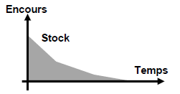

1. Cumul des encours, afin d’obtenir l’écoulement total de l’actif et du passif

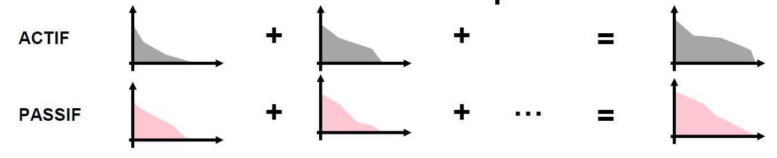

1. Affectation d’une convention Groupe de signe aux encours : positif pour les passifs, négatif pour les actifs.

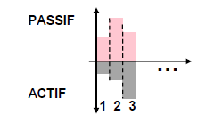

1. Par time bucket, calcul du gap de liquidité statique comme la somme des encours signés du passif et de l’actif.

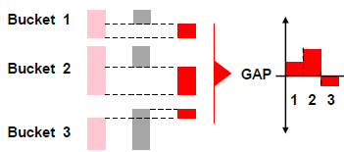

Le gap statique représente la photographie de la situation en liquidité du groupe. Si l’entité est globalement excédentaire en ressources, l’entité devra replacer sa liquidité excessive. Elle risque de subir une perte d’opportunité en cas de baisse du coût de placement.

Si l’entité est globalement excédentaire en emplois, l’entité devra refinancer ses emplois. Elle subit le risque de hausse de son coût de funding.

La limite du gap de liquidité statique est qu’il repose sur l’hypothèse de « mort du bilan ». Or, l’hypothèse de continuité d’activité est plus réaliste.

Le gap de liquidité dynamique est l’inadéquation entre la somme des encours à l’actif et la somme des encours au passif à différentes dates futures en fonction des projections d’encours.

Il permet d’associer des besoins de refinancement futurs aux projections d’activité : exercice budgétaire, plan moyen long terme, etc ; et de quantifier le risque de liquidité sur les plans de développement centraux, mais également sur les scénarios alternatifs, ainsi que sur les scénarios de stress.

En pratique, pour déterminer le gap de liquidité dynamique, il faut faire des hypothèses a minima sur le volume d’activité. Ce volume se décompose en hypothèses sur les productions futures (nouveaux prêts ou autres transactions) et leur écoulement, notamment déclinées des hypothèses budgétaires pluri annuelles et hypothèses sur le comportement de la clientèle (remboursements anticipés ou retraits des dépôts à vue par exemple).

Les étapes de constitution d’une impasse de liquidité dynamique :

1. Partir de l’écoulement en liquidité du stock, sur chaque poste du bilan modéliser les montants de productions futures et leurs écoulements, poursuivre jusqu’à la limite de l’horizon de prévisions (3 à 5 ans maximum).

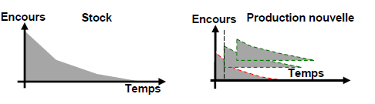 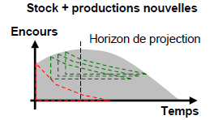

1. Calcul de l’écoulement de l’actif et du passif sur la somme des en cours du stock et des productions futures.

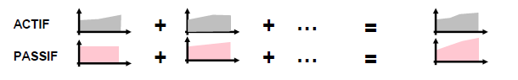

1. Affectation d’une convention de signe aux en cours : positif pour les passifs et négatifs pour les actifs.

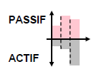 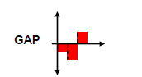

1. Sur chacun des time buckets, calcul du gap de liquidité dynamique comme la somme des en cours signés du passif et de l’actif.

### **Liquidity coverage ratio(LCR)**

Le LCR est un ratio de stress systémique et spécifique à horizon 30 jours, qui exige des établissements de détenir un coussin d’actifs hautement liquides (i.e. buffer) pour faire face aux sorties de trésorerie en cas de difficulté. Le principe du LCR prévoit que la banque doit avoir, dans des conditions de stress définies par le régulateur, des ressources à 30 jours supérieures aux décaissements nets (i.e. la différence entre les entrées et les sorties de liquidité à court terme). Le LCR est produit mensuellement sur base consolidée et calculé mensuellement sur base sociale.

Le Comité de Bâle a calibré le LCR de façon à s ’assurer que les banques maintiennent un niveau adéquat d’actifs inutilisés de grande qualité, pouvant être convertis en liquidités pour combler leurs besoins à 30 jours selon un scénario de stress aigu spécifié par les superviseurs

LCR= $\frac{Coussin de liquidité }{Flux sortants-Flux entrants}$ ≥100%

Le coussin est composé d’actifs présentant une grande liquidité, permettant à la banque de traverser un stress de liquidité de 30 jours sans recours à la Banque Centrale. Par exemple :

* Actifs L1 (dépôts CB, dette souveraine, Covered Bonds de très bonne qualité)
* Actifs L2A dette souveraine de moins bonne qualité, bonds corpo >=AA-
* Actifs Level2B Actions liquides, bonds corpo >=A-

La simulation de stress de liquidité comprend les éléments de crise suivants :

Sur les flux entrants :

* Maintien de l’activité de la banque auprès de l’économie réelle, afin d’éviter toute propagation du stress
* Continuité de l’activité de crédit : au moins 50% des flux corpo/retail entrants serviront à financer les nouveaux crédits.
* Aucun tirage possible sur les lignes de financement reçues
* Cap global aux flux entrants = max 75% des flux : cette hypothèse revient à exiger un coussin minimal égal à 25% des outflows

Sur les flux sortants :

* Gel du marché interbancaire : les établissements de crédit ne se prêtent plus entre eux
* Retrait total des institutions financières et impossibilité de réaliser de nouvelles émissions
* Fuite partielle des dépôts avec des taux de fuite par type de contrepartie (de 5% à 100%)
* Tirages partiels des engagements de financement accordés à la clientèle en fonction de la typologie de la contrepartie et

Pour optimiser le LCR on peut réduire les flux sortants sur 30 jours, il faut favoriser les produits bénéficiant d’une meilleure pondération (moins élevée), favoriser les dépôts stables (segments particuliers) ou opérationnels. Une autre méthode est d’augmenter l’assiette des inflows et de favoriser les produits bénéficiant d’une meilleure pondération (plus élevée).

### **Net stable funding ratio (NSFR)**

Le Net Stable Funding Ratio vise à obliger les banques à financer par des ressources stables une part significative de leurs actifs dans un contexte de crise sur un an. L’objectif est de limiter la capacité de transformation des banques, c’est-à-dire la capacité des banques à refinancer leurs actifs avec des ressources de maturités plus courtes.

Le NSFR est le rapport des ressources considérées comme stables à horizon 1 an et du besoin de ressources stables à horizon 1 an. Ce rapport doit être supérieur à 100%.

NSFR= $\frac{Ressources stable>1an }{Besoins en ressources>1an }$ ≥100%

Les ressources stables correspondent au PASSIF du bilan dont les échéances contractuelles sont supérieures à 1 an ou dont la stabilité à plus d’1 an est reconnue par le régulateur.

* Prise en compte de la maturité du passif : les ressources dont la maturité contractuelle est ≥ 1 an génèrent 100% de ressources stables
* Prise en compte favorable de la stabilité des dépôts de la clientèle non-financière (détail et entreprise) dont la maturité contractuelle est < 1an
* Non-prise en compte des engagements reçus (hors-bilan) quels que soient leurs maturités
* Non-prise en compte de la qualité « Sécurisée » des financements court terme sécurisés.

Les besoins en ressources stable correspondent, quant à eux, aux ACTIFS du bilan nécessitant un refinancement par des ressources stables.

* Prise en compte de la maturité de l’actif
* Exigence plus réduite pour les actifs face à la clientèle « non-financière » : Pondérations allant de 50% à 85% en fonction de la qualité de crédit, de la contrepartie et de la maturité de la créance
* Traitement défavorable des dérivés (100%+20% de besoin de funding long terme)
* Préfinancement partiel des engagements donnés (5%) par des ressources supérieures à 1 an.

L’objectif est d’encadrer la capacité de transformation des banques, c’est-à-dire la capacité des banques à refinancer leurs actifs long terme avec des ressources de maturités plus courtes. Il est favorable aux activités « Retail » et défavorable aux activités « Marché ».

Comme pour le LCR, on a deux possibilités pour optimiser le NSFR : la première option est d’augmenter la collecte de produits à maturité élevée (> 1 an), c’est-à-dire favoriser les produits bénéficiant d’une pondération plus élevée grâce à leur nature (i.e. dépôt opérationnel vs non opérationnel) ou à leur qualité (i.e. dépôt stable et garanti vs non stable). La deuxième option est de réduire le besoin de financement.

Quelques éléments qui permettent de réduire le besoin de financement :

* Une pondération élevée signifie un montant de financement requis majeur, donc privilégier les produits bénéficiant d’une pondération moins forte.
* Les produits avec une durée résiduelle courte engendrent un effet positif sur la pondération des Required Stable Funding (RSF).
* Dans le cadre des Titres, favoriser ceux avec une qualité majeure.

## **Risque de change**

Le risque de change est le risque de perte économique encouru par une entité en cas de variation du cours de change des devises. Ce risque apparaît potentiellement dès lors que l’entité se trouve en position de devoir détenir, acquérir ou céder une devise ou des actifs en devise autre que la devise de référence de l’entité (c’est-à-dire la devise de comptabilisation des comptes sociaux de l’entité appelée aussi devise de fonctionnement de l’entité).

Le risque de change étudié dans le cadre de la gestion des risques ALM ne concerne pas les opérations en devises initiées dans le cadre de l’activité de marché (trading book).

Le risque de change se mesure globalement par la position de change. La position de change est le net des avoirs d’une banque dans une devise déterminée. C’est la somme entre :

* + Tous les actifs dans la devise
* - Tous les passifs dans la devise
* + Les achats de devises à recevoir (ils sont positionnés avec les actifs hors-bilan)
* - Les ventes de devises à livrer (ils sont positionnés avec les passifs hors-bilan).

Si les actifs excèdent les passifs, la position est dite longue. Elle est exposée à une baisse de la devise. Les actifs nets risquent de diminuer. Si les passifs excèdent les actifs, la position est dite courte ou short. Elle est exposée à une hausse de la devise. Les passifs nets risquent d’augmenter.

Par exemple :

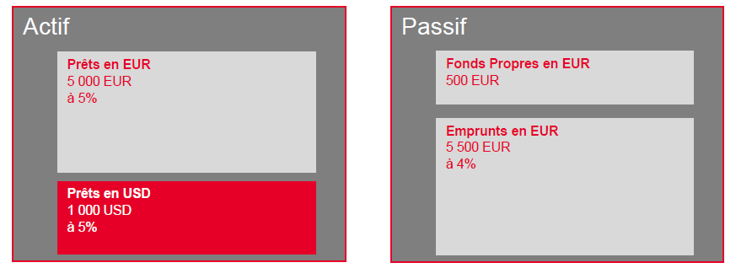

Dans cet exemple, les avoirs en USD sont supérieurs aux dettes en USD (qui sont nulles au cas particulier). La position est donc longue en USD (actifs USD > passifs USD) et courte en EUR (actifs EUR < passifs EUR). La banque est exposée à une baisse de l’USD. En effet, dans une telle situation, il est clair que :

* La valeur des actifs va baisser : perte de change et diminution des fonds propres.
* Les intérêts en USD convertis en EUR vont baisser : diminution de la marge.

Potentiellement, toute transaction dans une devise différente de sa devise de fonctionnement peut générer une position de change. Exemples de transactions susceptibles de générer une position de change :

* Opération de change comptant (ou « spot ») : achat ou vente de devises livrables immédiatement (ou dans le délai d’usance = 2 jours ouvrables) contre une autre devise.
* Opération de change à terme (ou « forward ») : achat ou vente de devises, avec un cours fixé dès l’origine, dont le délai séparant la date d’engagement de la date de livraison est supérieur au délai d’usance.
* Prêt en USD par une entité EUR.

Pour gérer le risque de change, le gestionnaire ALM doit vérifier que chaque opération (ou groupe d’opérations) est adossée ou couverte en change, en tenant compte de sa devise d’origine. Il doit également vérifier la position de change globale pour chacune des devises utilisées par l’entité. Toutes les opérations dans le banking book doivent être adossées ou couvertes en change : la cible est à 0 avec des marges de tolérances possibles. En cas de position de change, des instruments relativement simples sont disponibles pour la couvrir (opérations de change au comptant ou à terme, forwards, futurs).

Pour rappel, l’adossement d’une opération A est l’opération B qui couvre complétement le risque initié par l’opération A : ils ont le même montant, la même échéance, la même devise, la même condition de rémunération, mais dans le sens inverse.

## **Risque de taux d’intérêt**

### **La courbe de taux**

La courbe des taux permet de visualiser la relation existante entre les valeurs des taux et leurs maturités. La courbe de taux est très souvent pentue.

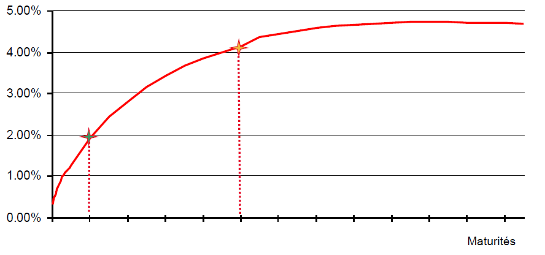

Par exemple, le taux de marché d’une opération à maturité de 2 ans est égal à 1.90% et celui d’une opération à maturité de 10 ans est égal à 4.10%

Il existe différents types de taux

* Taux fixe : taux connu au départ de l’opération et pendant toute la durée.
* Taux révisable : taux basé sur un index de marché et révisé au début de chaque période de calcul des intérêts. Le taux est connu entre les 2 dates de fixation de l’index. Par exemple : Euribor 3 mois + marge.
* Taux variable : taux basé sur un index de marché et connu à la fin de chaque période de calcul des intérêts. Par exemple : Eonia + marge.
* Taux réglementé : taux fixé par la réglementation. Par exemple : Taux Livret A
* Taux discrétionnaire : taux fixé par l’établissement bancaire. Exemple : Taux des Comptes sur Livrets.

Le risque de taux est le risque encouru en cas de variation des taux d’intérêt du fait de l’ensemble des opérations de bilan et de hors bilan. Certains produits de hors bilan présentent la particularité de n’avoir pas systématiquement de profil de liquidité, mais de devoir faire l’objet d’un écoulement en taux ; c’est par exemple le cas des dérivés sans échange de nominal (swaps, caps et floors).

La réglementation distingue la méthode de mesure du risque de taux selon le périmètre d’activité : sur le trading book, c’est une composante du risque de marché, mesurée par les outils adhoc ; et sur le banking book, il doit être mesuré avec des outils adaptés, c’est le domaine des outils ALM.

Ils se mesurent avec 3 natures d’indicateurs :

* Indicateur de position : Quantifie l’assiette du risque de taux
* Indicateur de valeur : Mesure l’impact du risque de taux sur la valeur économique de l’entité
* Indicateur de revenue : Mesure l’impact du risque de taux sur les revenus futurs de l’entité

### **Valeur actuelle nette(VAN)**

Les banques doivent mesurer la sensibilité de leur valeur économique aux risques de taux. La valeur économique se mesure à partir d’indicateurs de type Valeur Actuelle Nette (VAN). La VAN d’un poste du bilan est obtenue par l’actualisation de l’ensemble de ses flux futurs.

Les flux futurs de capital sont pris en compte. Les flux d’intérêts, quant à eux, sont généralement pris en compte uniquement pour la part sensible au taux (excluant notamment la marge commerciale). L’actualisation est réalisée avec la courbe de taux Zéro Coupon sans risque à la date du calcul.

VAN = $\sum_{i=1}^{n}{\frac{CF_actif_i}{{\left(1+t_{i}\right)}^{i}}}$- $\sum_{i=1}^{n}{\frac{CF_passif_i}{{\left(1+t_{i}\right)}^{i}}}$

Où :

* VAN= Valeur Actuelle Nette
* n = nombre de time-buckets correspondant à l’horizon de calcul
* CFi= Cash-flow de capital et d’intérêt du bucket i
* ti= Taux d’actualisation du bucket i

La VAN d’un produit correspond à la valeur de marché de ce produit s’il était liquidé à l’instant. Elle dépend donc de l’environnement de taux du moment. Elle peut s’interpréter comme le réservoir de marges futures de la banque, jusqu’à extinction de l’activité. Il s’agit donc d’un indicateur de long-terme.

La notion de valeur économique est utilisée par les régulateurs pour mesurer l’adéquation des fonds propres aux risques. Il s’agit alors de rapporter la sensibilité de la valeur économique à une variation de taux au capital de l’entité.

L’objectif de calcul de la sensibilité de la VAN est de mesurer le gain ou la perte de valeur à une variation marginale des taux d’intérêts.

SensiVan = VAN(I’)-VAN(I)

Où :

* VAN(l) : VAN du bilan calculée avec la courbe des taux à un niveau l.
* VAN(l’) : VAN du bilan calculée avec la courbe des taux à un niveau l’.

La variation de taux utilisée doit être suffisamment petite pour rester compatible avec l’hypothèse de non-modification de l’écoulement du bilan. Le groupe a défini des limites pour chaque entité sur la sensibilité de la VAN à un choc de taux de +1% (=l’-l dans la formule précédente).

### **Economic value of equity(EVE)**

Le régulateur a introduit la nécessité de calculer l’Economic Value of Equity (EVE) et sa sensibilité. Il s’agit de la deuxième mesure de valeur du risque de taux. La méthodologie de calcul est la même que pour la VAN, mais l’assiette de calcul est différente :

* Exclusion des fonds propres, immobilisations et titres de participation, et éventuellement autres postes insensibles aux taux.
* Les calculs de sensibilité sont identiques.

En excluant les fonds propres et les actifs tangibles, l’EVE fournit une mesure de la valeur économique des fonds propres (ou valeur économique de l’utilisation des fonds propres).

### **Exemple de cas pratique**

Pour effectuer les analyses des indicateurs que j’ai mentionnés ci-dessus, j’ai utilisé Excel VBA pour calculer les VAN et les EVE sur les différentes devises et entités. Puis j’ai agrégé ces données à l’échelle des entités du groupe. J’ai également fait une simulation des données pour d’une variation du taux d’intérêt de 10 BPS sur tous les BUs et tous les views (c’est-à-dire Banking book et Trading book).

En utilisant ces deux groupes de données, on peut alors calculer les sensi-variations des VAN et des EVE. Enfin, avec les données du mois précédent, nous pouvons générer le rapport des variations de VAN et EVE, qui servira aux collègues qui doivent participer au Comité.

# **Conclusion**

Pour conclure, j’ai effectué mon stage de fin d’études de master ISIFAR au sein de l’entreprise Société générale à Paris. Lors de ce stage de 6 mois, j’ai pu mettre en pratique mes connaissances théoriques acquises durant ma formation à l’université de Paris Diderot.

Mon stage m'a beaucoup intéressé, j'ai pu découvrir les différents postes de l'équipe LBK et avoir un aperçu global du de la banque. Il m'a permis de me familiariser avec les différents services et d'avoir une approche réelle du monde financier.

Après ma rapide intégration au sein de l’entreprise, j’ai eu l’occasion de réaliser plusieurs missions en gestion de risques structurels et de développer des outils pour automatiser les rapports.

Ce stage a été très enrichissant pour moi, car il m’a permis de découvrir le domaine du risque dans la banque et de répondre concrètement à ses enjeux au travers de mes missions. J’ai, grâce à cela, précisé mon projet professionnel et espère ainsi trouver un poste dans la gestion de risques bancaires par la suite.

Cette expérience m’a également permis de répondre aux questionnements que j’avais en ce qui concerne les moyens utilisés par les entreprises pour s’adapter au changement de leur environnement et pour procéder à une amélioration continue. Elle a été d’autant plus intéressante puisque c’était une période de crise financière et que mon entreprise d’accueil traversait un moment difficile ; la gestion des risques prenait donc tout son sens.

Merci encore à Madame Ionela RADULESCU et à tout le personnel de l’équipe pour cette belle et enrichissante expérience.

# **Bibliographie**

1 [<http://www.math.univ-paris-diderot.fr/formations/masters/isifar/index>]

2 [<https://www.societegenerale.com/fr/connaitre-notre-entreprise/identite>]